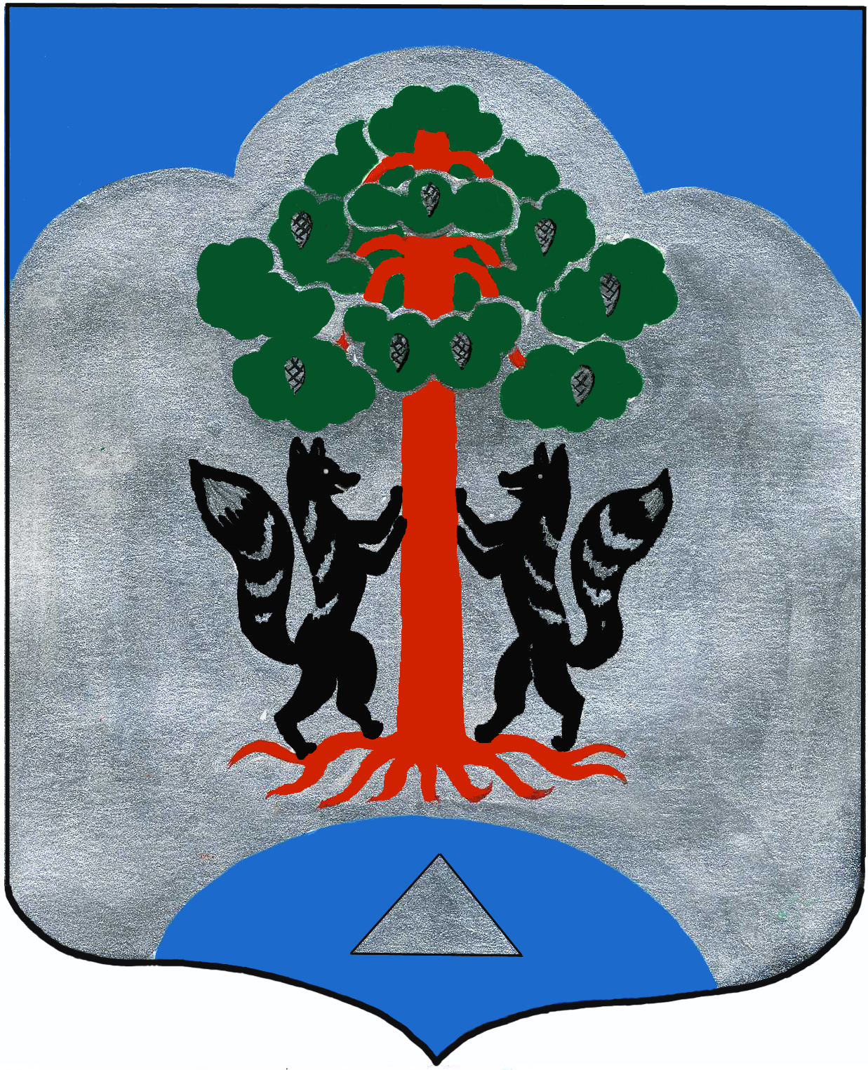

АДМИНИСТРАЦИЯ
МО СОСНОВСКОЕ СЕЛЬСКОЕ ПОСЕЛЕНИЕ
МО ПРИОЗЕРСКИЙ МУНИЦПАЛЬНЫЙ РАЙОН
ЛЕНИНГРАДСКОЙ ОБЛАСТИ

ПОСТАНОВЛЕНИЕ

от 05 декабря 2013 года № 573

О внесении изменений в постановление от 30.10.2012 года № 459 «Об утверждении муниципальной целевой Программы развития и ремонта проезжей части дорог общего пользования местного значения, в том числе в населенных пунктах и ремонта дворовых территорий многоквартирных домов, проездов к дворовым территориям многоквартирных домов МО Сосновское сельское поселение МО Приозерский муниципальный район Ленинградской области на 2013 год»

В соответствии п. 19 Постановления администрации МО Сосновское сельское поселение от 29.12.2010 года № 446 «Об утверждении Положения о порядке принятия решений о разработке, формированию и реализации программ МО Сосновское сельское поселение» Администрация МО Сосновское сельское поселение ПОСТАНОВЛЯЕТ:

- Внести в Паспорт муниципальной адресной программы по развитию и ремонту дорог общего пользования местного значения, дворовых территорий многоквартирных домов, проездов к дворовым территориям многоквартирных домов, проезжей части дорог общего пользования местного значения МО Сосновское сельское поселение на 2013 год следующие изменения:
  - Раздел «Объемы и источники финансирования Программы» читать в следующей редакции:
Общий объем финансирования Программы составит 9881,464 т. р., в том числе:
– средства местного бюджета – 2286,355 т. р.
– средства областного бюджета – 7595,109 т. р.
  - Пункт 1 раздела «Планируемые показатели выполнения Программы» читать в следующей редакции:
Количество дворовых территорий МКД, проездов к МКД включенных в программу – 4.
Количество автомобильных дорог общего пользования местного значения, включенных в программу – 4.
  - Внести изменения в раздел «Финансирование Программы. Планируемые показатели эффективности реализации Программы» и читать в редакции в соответствии с Приложением № 1.
1.4. Внести изменения в Приложение № 1 к постановлению от 30.10.2012 года № 459 «Об утверждении муниципальной целевой Программы развития и ремонта проезжей части дорог общего пользования местного значения, в том числе в населенных пунктах и ремонта дворовых территорий многоквартирных домов, проездов к дворовым территориям многоквартирных домов МО Сосновское сельское поселение МО

Приозерский муниципальный район Ленинградской области на 2013 год и читать в редакции в соответствии с Приложением № 2.
- Считать утратившим силу Постановление от 11.07.2013г. № 312 «О внесении изменений в постановление от 30.10.2012 года № 459 «Об утверждении муниципальной целевой Программы развития и ремонта проезжей части дорог общего пользования местного значения, в том числе в населенных пунктах и ремонта дворовых территорий многоквартирных домов, проездов к дворовым территориям многоквартирных домов МО Сосновское сельское поселение МО Приозерский муниципальный район Ленинградской области на 2013 год».
- Настоящее постановление подлежит опубликованию в средствах массовой информации и вступает в силу после официального опубликования.
- Контроль над исполнением настоящего Постановления оставляю за собой.

Глава администрации МО
Сосновское сельское поселение А.Н. Соклаков

Разослано: дело - 2, Прокуратура - 1, бух. – 1.

Приложение № 1
к постановлению от 05.12.2013 г. № 573

Финансирование Программы

Планируемые показатели эффективности реализации Программы

№ п/п | Наименование показателя | Ед. изм | Базовое значение показателя  (на начало реализации программы) | Плановое  значение | Фактическое  значение
№ п/п | Наименование показателя | Ед. изм | 2012 | 2013
1 | Общее количество отремонтированных дворовых территорий, проездов к дворовым территориям многоквартирных домов | ед. | 5 | 4
1.1 | Количество отремонтированных дворовых территорий многоквартирных домов | ед. | 2 | 4
1.2 | Количество отремонтированных проездов к дворовым территориям многоквартирных домов | ед. | 3 | ---
2 | Количество отремонтированных проезжих частей дорог общего пользования местного значения | ед. | 6 | 4
3 | Количество построенных и (или) отремонтированных детских и (или) спортивных площадок | ед | 1 | ---
4 | Требуемый объем финансирования Программы, в том числе: | т.р. | 29291,8 | 9881,464
 | - за счет средств областного бюджета | т.р. | 26911,0 | 7595,109
 | - за счет средств местного бюджета | т.р. | 2216,4 | 2286,355

Приложение № 2
к постановлению от 05.12.2013 г. № 573
Перечень объектов
Развития и ремонта дорог общего пользования местного значения, дворовых территорий многоквартирных домов,
проездов к дворовым территориям многоквартирных домов МО Сосновское сельское поселение
МО Приозерский муниципальный район Ленинградской области
на 2013г.
Адрес производства работ | Вид работ (капитальный ремонт/ремонт) | Количество дворовых территорий (проездов) |  | Мощность шт./(м²) |  | Финансирование
 |  |  |  |  |  | Всего | в том числе:
 |  |  |  |  |  |  | средства областного бюджета | средства местного бюджета
Дворовые территории многоквартирных домов
Участок дворовой территории ул.Связи, д.7, пос.Сосново | ремонт | 1 | 1500 |  |  | 1939,285 | 1880,816 | 58,469
Участок дворовой территории по ул.Урожайная, д. 15, д. Кривко | ремонт | 1 | 1650 |  |  | 1468,692 | 1424,412 | 44,280
Участок дворовой территории по ул.Первомайская, д. 11, п.Сосново | ремонт | 1 | 875 |  |  | 639,41 | 620,132 | 19,278
Пешеходная дорожка по  ул. Связи, п. Сосново | капитальный ремонт | 1 | 1210 |  |  | 1697,009 | - | 1697,009
Итого |  | 4 | 5235 |  |  | 5744,396 | 3925,36 | 1819,036
Автомобильные дороги общего пользования местного значения
Участок дороги по ул. Набережная от д.19 до пересечения с ул. Центральная д.Снегиревка | ремонт | 1 |  | 0,250/ 875,0 | 771,383 |  | 684,248 | 87,135
Участок дороги по ул. Лесная от д. 28 до д. 34  п.Сосново | ремонт | 1 |  | 0,200/ 900,0 | 763,285 |  | 677,065 | 86,220
Участок дороги по  ул. Железнодорожная от д. 22А до д. 60 п.Сосново | ремонт | 1 |  | 0,800/ 2400,0 | 2318,815 |  | 2056,884 | 261,931
Ремонт участка дороги по ул.Пушкинская, до пересечения с ул.Ленинградская п. Сосново | ремонт | 1 |  | 0,100/ 300,0 | 283,585 |  | 251,552 | 32,033
Итого |  | 4 |  | 1,350/4475 |  | 4137,068 | 3669,749 | 467,319
ВСЕГО |  |  |  |  |  | 9881,464 | 7595,109 | 2286,355

